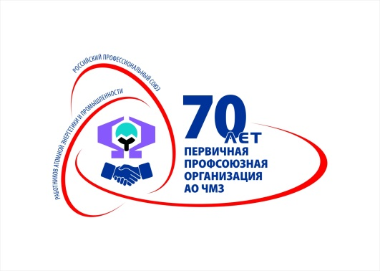
ИНФОРМАЦИОННЫЙ ЛИСТОК № 10

ПЕРВИЧНОЙ ПРОФСОЮЗНОЙ ОРГАНИЗАЦИИ ЧМЗ

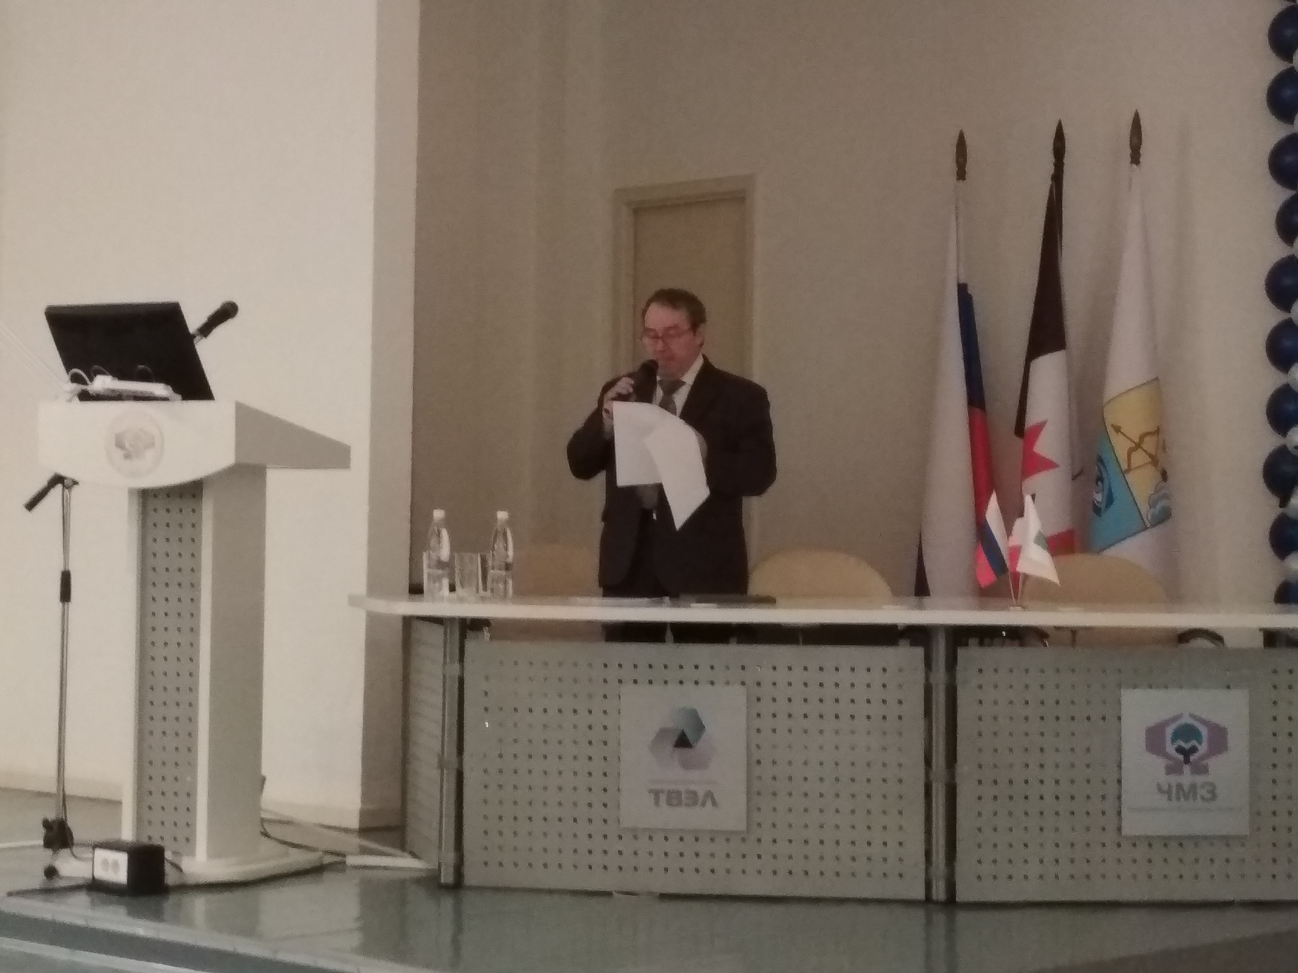
На ЧМЗ прошла колдоговорная конференция
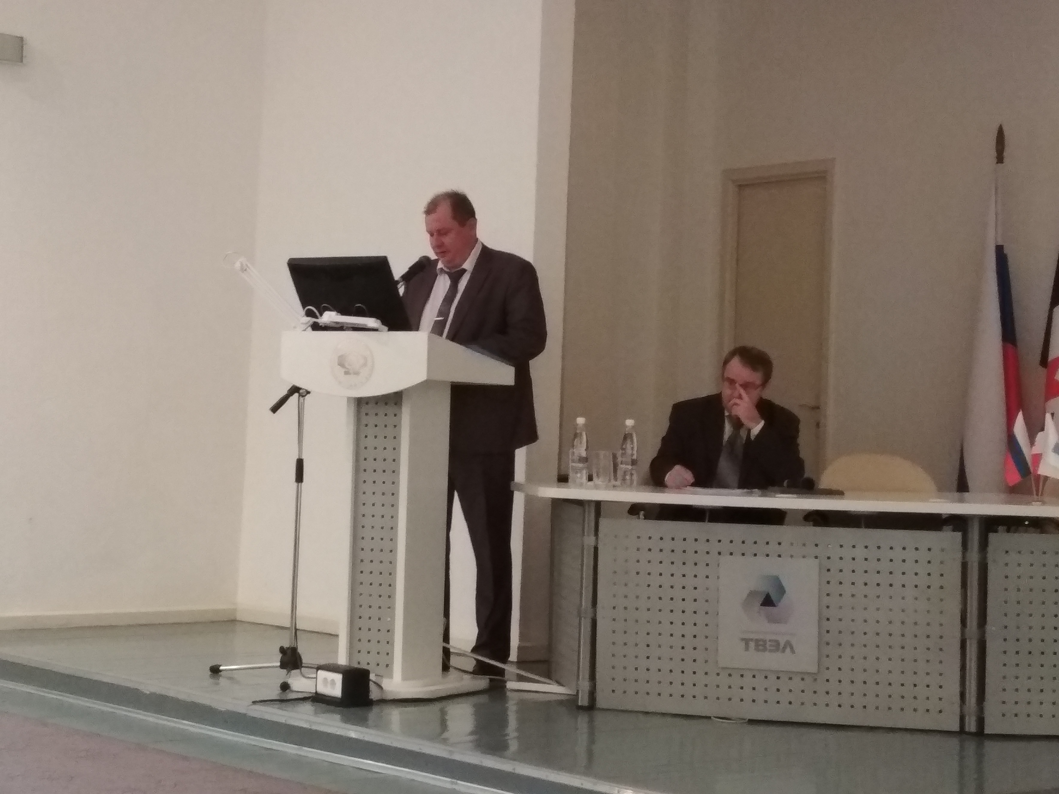
В музейно-выставочном комплексе ЧМЗ прошла конференция коллектива работников АО ЧМЗ по обсуждению справки о выполнении колдоговора за I полугодие 2018 года. Участниками нынешнего совещания стали: генеральный директор АО ЧМЗ Денис Сергеевич Анищук, председатель ППО ОАО ЧМЗ Владимир Александрович Богатырев, зам.технического директора - начальник службы радиационной, промышленной безопасности, охраны труда и окружающей среды АО ЧМЗ Олег Климентьевич Уткин, заместитель Главы Администрации города Глазов по вопросам строительства, архитектуры и жилищно-коммунального хозяйства Сергей Константинович Блинов, начальник управления жилищно-коммунального хозяйства администрации города Глазов Евгений Юрьевич Шейко, директор Ижевского филиала ООО "Общепит" Павел Викторович Иншин.
На конференции единогласно утверждена справка о выполнении коллективного договора за 1 полугодие 2018 года и прозвучали ответы на наболевшие вопросы заводчан, поступившие в ППО во время обсуждения справки в цехах завода. Ответы на вопросы читайте в ближайшем выпуске газеты «Белова,7».
ТЕРРИТОРИЯ ДОБРЫХ ДЕЛ
Профсоюзная организация ЧМЗ обращается к сотрудникам предприятия с просьбой оказать материальную помощь Крафт Алене Сергеевне (работница цеха № 9) в связи с потерей имущества при пожаре.
Средства можно перевести на карточку:
4276 8680 2149 5386

ПЕРВИЧНОЙ ПРОФСОЮЗНОЙ ОРГАНИЗАЦИИ ЧМЗ

ИНФОРМАЦИОННЫЙ ЛИСТОК № 10

Цеховой «Брейн-ринг»
18 ноября в актовом зале школы №11 состоялся традиционный поединок умов - турнир по правилам «Брейн-ринга» цеха №54. Как выразился в приветственном слове ведущий: «Сегодня в этом зале собрался весь интеллектуальный свет цеха №54» и оказался прав.
Поединок пяти команд проходил в привычном режиме: был проведён отборочный тур с ответами в письменном виде от всех команд, в ходе которого определился порядок дальнейшей игры по парам, а затем – 2 тура «на вылет» и финал. В результате ожесточенной борьбы выявилось три команды-финалиста: участка №1, участка №3 и участка №4.
Игра оказалась по-настоящему азартной и динамичной. Финальный этап так и не смог выявить победителя. И в итоговой дополнительной дуэли у барьера сошлись: фавориты турнира - команда участка №4 и претенденты на титул - команда участка №3. Концовка оказалась, как выражаются спортивные болельщики, воистину «валидольной». И победу одержали те, кто первые рискнули нажать на курок. Поздравляем с победой команду участка №3!
Ну, а остальных призываем не останавливаться на достигнутом и продолжать развивать свои интеллектуальные способности. Ведь ничто не мешает человеку завтра стать умнее, чем он был вчера.
Отдельное спасибо хотелось сказать организаторам – Константину Лященко, Александру Мальцеву, Ольге Митиной, Виктору Бузмакову и Оксане Ушаковой – за интересные, познавательные вопросы и за прекрасную организацию мероприятия.
Итоги игры: I место – участок 3 (капитан Иван Лашуков), II место – участок 4 (капитан Роман Захаров), III место – участок 1 (капитан Константин Волков). Лучшие из лучших представят цех №54 в ежегодном турнире «Брейн-ринг» АО ЧМЗ 24 ноября. Желаем им удачи!
Бузанаков П.

ПЕРВИЧНОЙ ПРОФСОЮЗНОЙ ОРГАНИЗАЦИИ ЧМЗ

ИНФОРМАЦИОННЫЙ ЛИСТОК № 10

Профсоюзный семинар
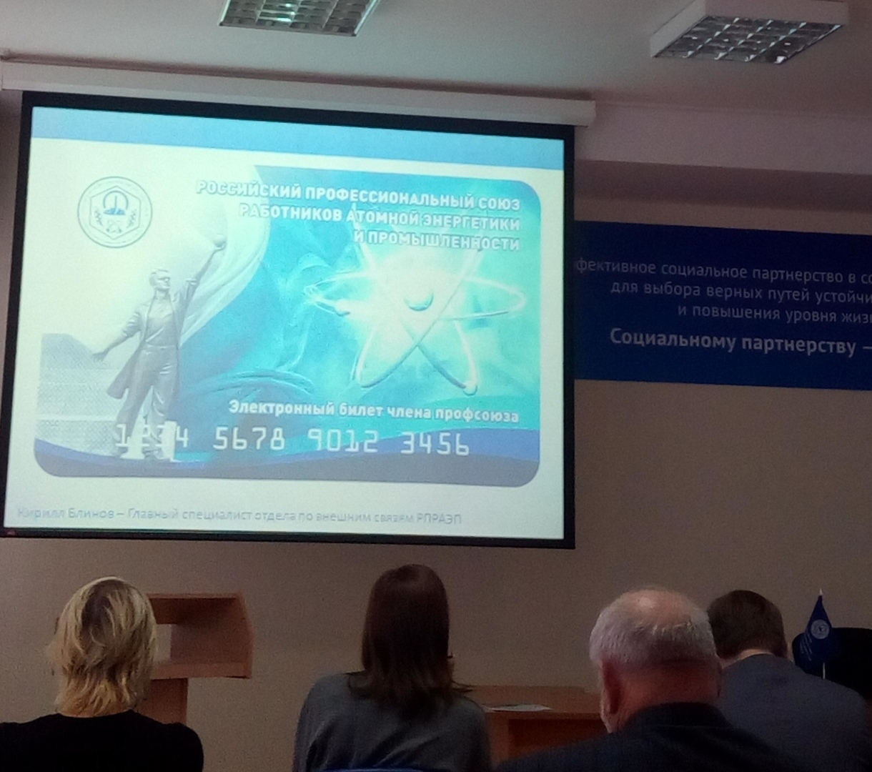
C 14 по 16 ноября в Москве прошёл cеминар "Деятельность первичных профсоюзных организаций в современных условиях. Модуль 2", организованный РПРАЭП. В нём приняли участие члены профсоюзного комитета АО ЧМЗ: Николай Шахмин - председатель комиссии по мотивации профсоюзного членства и Наталья Елисеева - председатель культурно - массовой комиссии.
Направленные ППО ОАО ЧМЗ сотрудники прошли обучение и получили сертификаты. Сейчас с нетерпением ждём положительных результатов от их поездки.
_______________________________________________________________
Смастери символ 2019 года!
23 ноября и 7 декабря 2018 года в 16:40 в «Центре ремесел» (Короленко, 8, эт.2) состоится мастер-класс, состоящий из 2-х занятий:
1-е занятие «Керамическая карандашница «Свинья» (23.11.2018)
2-е занятие «Роспись Керамической карандашницы «Свинья»» (07.12.2018).
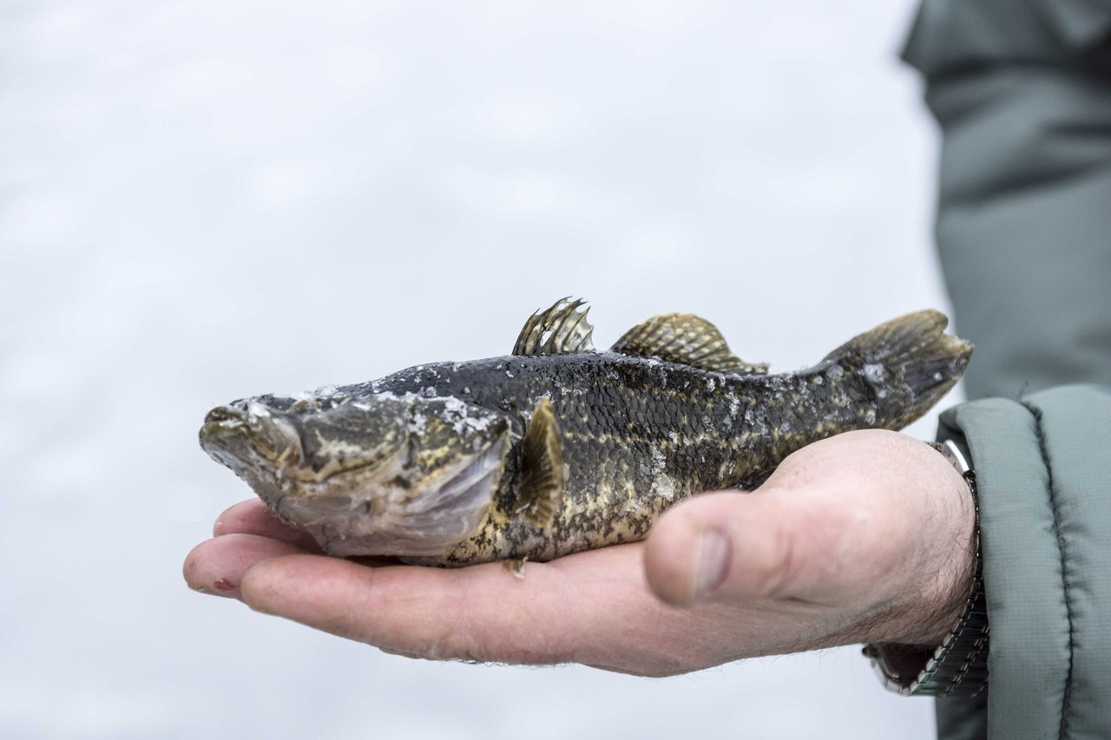
Полная Байда-2018 скоро с нами!
Фестиваль любительской рыбной ловли "Полная Байда-2018" пройдёт 02 декабря 2018 г. Заявки на участие принимаются до 26 ноября в приемной ППО ОАО ЧМЗ или на эл. почту: chmz-a-ppo@rosatom.ru.

